№3 ОСОБЕННОСТИ БЕЗОПАСНОГО ПОВЕДЕНИЯ В ЗИМНИЙ ПЕРИОД
- Сегодня мы вспомним о правилах безопасного поведения на улицах в зимний период, поговорим о «зимних опасностях», связанных с плохими погодными условиями.
Главные правила поведения на дороге зимой – удвоенное внимание и повышенная осторожность!  (Тема обсуждения выбирается в соответствии с погодными условиями на улице, презентация из сети Интернет) | 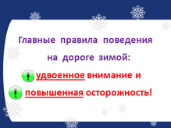
Зимой день короче.  Темнеет рано и очень быстро.  В сумерках и в темноте значительно ухудшается видимость.  В темноте легче ошибиться в определении расстояния как до едущего автомобиля, так и до неподвижных предметов.  Часто близкие предметы кажутся далекими, а далекие- близкими.  Случаются зрительные обманы: неподвижный предмет можно принять за движущийся, и наоборот.  Поэтому в сумерках и темноте будьте особенно внимательными. Переходите только по подземным, надземным или регулируемым переходам.  А в случае их отсутствия- при переходе увеличьте безопасное расстояние до автомобиля. | 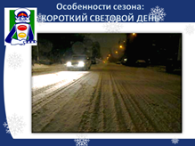
В снегопады заметно ухудшается видимость, появляются снежные заносы, ограничивается и затрудняется движение пешеходов и транспорта.  Снег залепляет глаза пешеходам и мешает обзору дороги.  Для водителя видимость на дороге тоже ухудшается  В городах улицы зимой посыпают специальными химикатами, чтобы не образовывался снежный накат.  В результате снег подтаивает и даже в умеренный мороз проезжая часть покрывается снежно-водяной кашей.  Эту грязную кашу колеса автомобиля поднимают в воздух. Затем она оседает на стеклах других машин, мешая водителям следить за дорожной обстановкой.  Конечно же, В такой ситуации водителю еще сложнее заметить пешехода! | 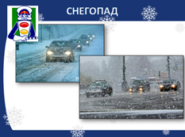
Яркое солнце, как ни странно, тоже помеха.  Яркое солнце и белый снег создают эффект бликов, человек как бы «ослепляется».  Поэтому нужно быть крайне внимательным и в такую погоду. | 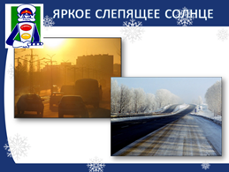
В снежный накат или гололед повышается вероятность «юза», заноса автомобиля, и, самое главное- непредсказуемо удлиняется тормозной путь автомобиля.  Поэтому обычное безопасное для перехода расстояние до машины нужно увеличить в несколько раз. | 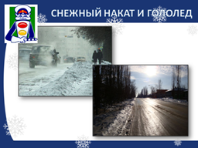
В оттепель на улице появляются коварные лужи, под которыми скрывается лед. Дорога становится очень скользкой! На скользкой дороге машину остановить очень трудно!  Поэтому при переходе через проезжую часть лучше подождать, пока не будет проезжающих машин.  Ни в коем случае не бежать через проезжую часть, даже при переходе! Ведь можно поскользнуться и упасть, и тогда трагедия неизбежна!  Переходить только шагом и быть внимательным. | 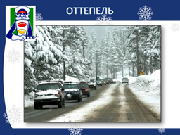
Количество мест закрытого обзора зимой становится больше. Мешают увидеть приближающийся транспорт: сугробы на обочине, сужение дороги из-за неубранного снега, стоящая заснеженная машина.И водителю приближающегося автомобиля не видно вас, из-за низкого роста.  Значит, нужно быть крайне внимательным, вначале остановиться, и только убедившись в том, что поблизости нет транспорта, переходить проезжую часть. | 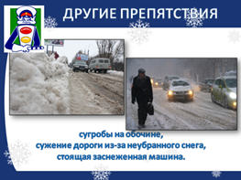
Теплая зимняя одежда мешает свободно двигаться, сковывает движения.  В такой одежде сложнее удержать равновесие.  Кроме того, капюшоны, мохнаты воротники и зимние шапки также мешают обзору.  Будьте особенно внимательны и осторожны! | 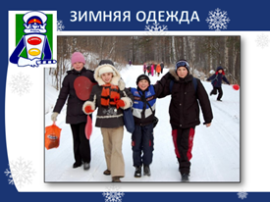
Не стой рядом с буксующей машиной!  Не пытайтесь ее толкать!  Из-под колес могут вылететь куски льда и камни.  А главное- машина может неожиданно вырваться из снежного плена и рвануть в любую сторону, и задеть вас! | 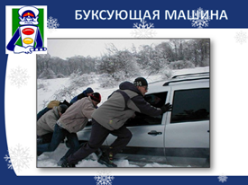
- Игры, катание на санках, снегокатах, лыжах, коньках рядом с проезжей частью дороги крайне опасны!  Запомните, перевозить детей на санках, снегокатах через проезжую часть запрещено, даже на зеленый сигнал светофора! Догадались почему? | 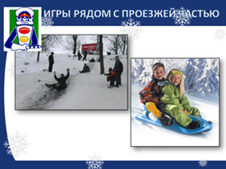
Главное правило поведения на дороге зимой – удвоенное внимание и повышенная осторожность!  Изучайте дорожную азбуку и уважайте законы дорог! | 